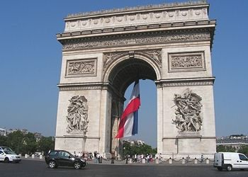
5 JUILLET (paris) : Cette date retentit en chacun de nous depuis 54 ans comme un sempiternel glas…
Chaque 5 Juillet, depuis 1962, ceux qui ont tout quitté là-bas, célèbrent chacun à sa façon la mémoire de ceux qui ont été massacrés sans pitié, entre 11 h et 17 h, le 5 Juillet 62 à Oran en particulier. Où ? comment ? Pourquoi ? Les archives, silencieuses jusque là, finiront-elles par révéler le détail de cette tuerie effrénée ? Nos gouvernements successifs, ceux qu’on appelle les historiens, finiront-ils par dire la vérité ? Lèveront-il officiellement la chape de plomb qui masque cette journée…Ne serait-ce que pour nos enfants et nos petits-enfants ? Ce 5 Juillet 2016, nous allions déposer la rituelle gerbe sur des lieux de mémoires divers, à Paris, Nice, Marseille…Roland SOLER, notre président de l’ANRO, mobilisé par l’inauguration d’une stèle a Sausset les Pins m’a délégué la mission du dépôt de gerbe à l’Arc de Triomphe.
Que dire ? Bien que j’ai maintes fois participée à diverses manifestations à l’Arc de Triomphe, ma participation officielle, cette année pour le 5 Juillet a été particulièrement émouvante. Accent composé de tous les relents de 54 ans de révolte intégrée et d’interrogations infinies…Douleur, amertume, tristesse, indignation, désespoir des sensations familières depuis 54 ans n’ont guère manqué.
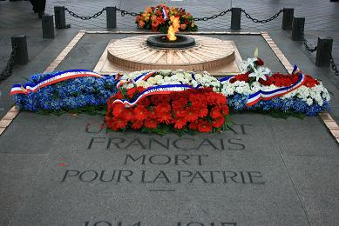
Mais, un ton particulier s’est rajouté : L’accent solennel de la cérémonie, le protocole géré par le commissaire de la flamme ont rendu pour moi cet évènement plus fort encore. Emotion…troubles intimes partagé avec les anciens du lycée Lamoricière d’Oran le réveil de la douleur intacte quand nous apprîmes le 6 Juillet 62, les horreurs qui ont déferlé sur Oran. La révolte étouffée dans une France qui semble encore et toujours ignorer ce massacre. L’envie de hurler qui me prend à la gorge...et, comble du paradoxe l’apaisement de pouvoir être là pour rendre hommage en ce lieu Ô combien historique ! À ces disparus du 5 Juillet qui avaient fait le choix de rester au pays au-delà de l’indépendance. Quelque part en moi une sorte de soulagement (Utopique ou réel ?) que nos compatriotes vont peut être enfin savoir un peu de ce massacre passé sous silence, si longtemps…
Mme Vicky BOUMENDIL Représentant ANRO Paris
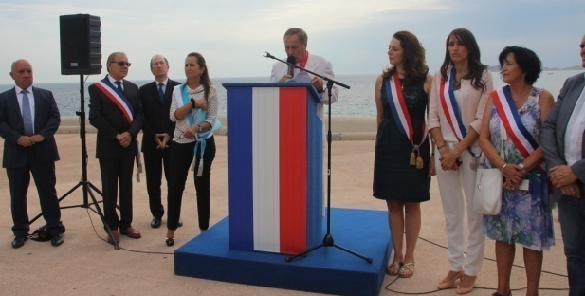
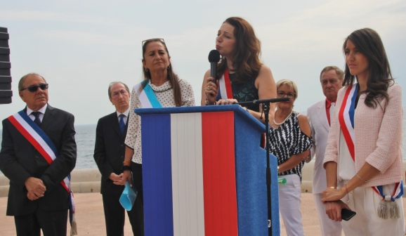
L’HELICE - 5 JUILLET 2016 17 h - MARSEILLE

Parmi les personnalités : De nombreux adjoints et conseillers municipaux de Marseille On notait la présence Mrs Denis FADDA et François PAZ du CLAN-R, de Madame Valérie BOYER maire des 11 /12, Mme Séréna ZOUAGHI Conseillère Municipale, déléguée aux Rapatriés Représentant M. J. Claude GAUDIN maire de Marseille, Mme Sarah BOUALEM Adjointe des 11 /12, Mme Josiane MONTEUX adjointe à la mairie du 7eme, M. Jean Pierre BERBERIAN adjoint à la mairie du 9/10, Mme Solange Moll chargée de mission aux Rapatriés. M. Henri Vidal représentant l’association Nationale des enfants de l’ Algérois.
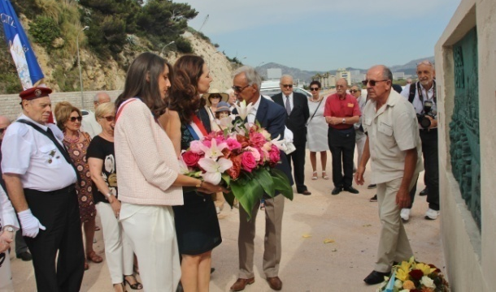
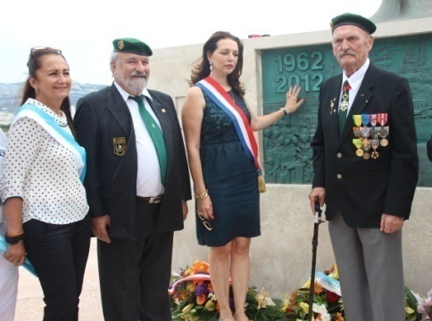
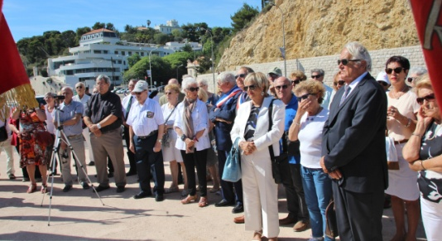

LA MEMOIRE DE LA TRAGIQUE JOURNEE D’ORAN A ETE COMMEMOREE PAR l’ANRO

